ПАСПОРТ ПРОДУКТА ПРАКТИКИ (шаблон)

|  |  |  |
| --- | --- | --- |
| 1. | Название проекта | Приложение для отслеживания посещаемости |
| 2. | Структура проекта | Рабочий код программы |
| 3. | Авторы проекта | Шаров Максим Александрович |
| 4. | Аннотация проекта | Основная идея моего проекта упростить отслеживание посещаемости студентов в разных группах и удобное отслеживание отсутствующих для завотделения |
| 5. | Проблема | Не удобство бумажных рапортичек для отслеживания и отметки посещаемости |
| 6. | Цель проекта | Цель: попытаться заменить бумажные рапортички на электронные |
| 7. | Основные задачи проекта | Задачи:  1) Написание корректного кода с правильным отображением интерфейса  2) Подать свою идею для администрации колледжа  3) Сопровождать проект и помогать с появившимися проблемами у пользователей |
| 8. | Целевая аудитория проекта | Проект создается для старост колледжа и завотделения колледжа |
| 9. | Результаты проекта | Бумажные рапортички заменяться на электронные, что будет удобнее для администрации и для старост групп |
| 10. | Методы оценки результатов | Если проект будет удобен пользователю и упростит работу с отслеживанием посещаемости |
| 11. | Дальнейшая реализация проекта | Продолжение работы будет добавление новых функций и возможно внедрение в какие нибудь учебные заведения |
| 12. | GitHub проекта | Ссылка на репозиторий вашего проекта |

Так же необходимо сделать проектирование вашего проекта, отобразить основных его пользователей и функционал с помощью UML.

Для сдачи необходимо зарегистрироваться на <https://github.com/> и прикрепить ссылку на ваш репозиторий в таблицу [https://docs.google.com/spreadsheets/d/1Y5AlTRfKX95m787AevvZA_sTEJtck8U-dc4bAdlQrq8/edit?gid=0#gid=0](https://docs.google.com/spreadsheets/d/1Y5AlTRfKX95m787AevvZA_sTEJtck8U-dc4bAdlQrq8/edit?gid=0" \l "gid=0)

Гайд если кто-то не умеет пользоваться ниже.

После регистрации аккаунта попадаем на главную страницу (рисунок 1).

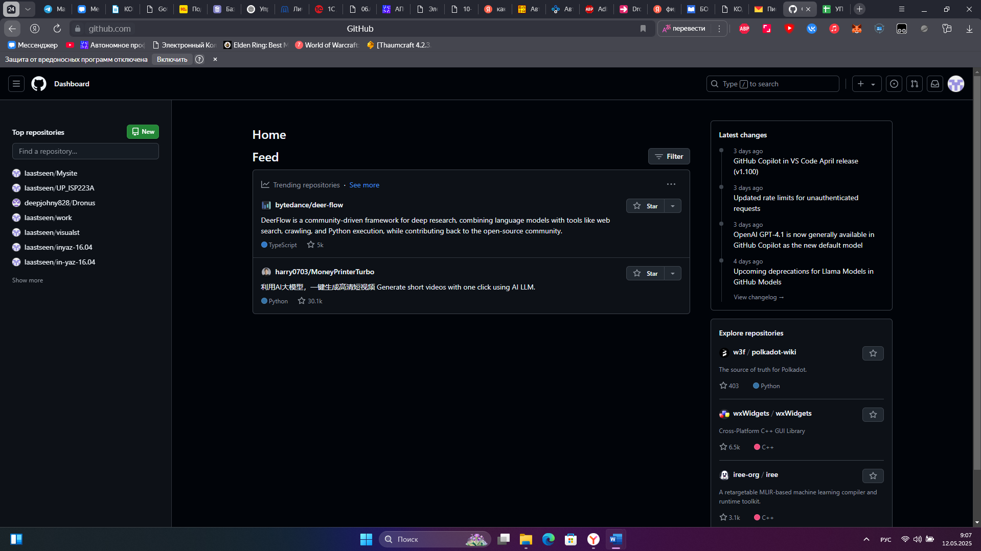

Рисунок 1. Главная страница

Далее жмем на кнопку (рисунок 2) и задаем подобные параметры, В имя вписываем ваше ФИО (рисунок 3).

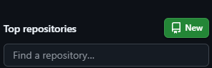

Рисунок 2. Кнопка создания репозитория

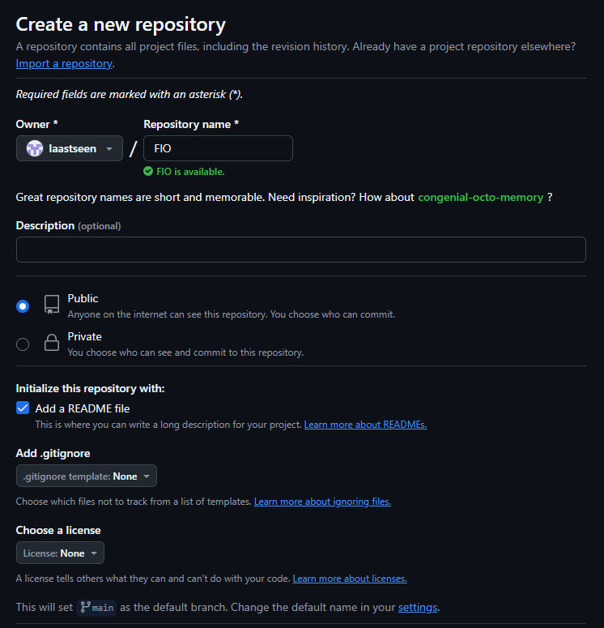

Рисунок 3. Настройки репозитория

Далее загружаете ваш паспорт и отчеты с дистанта (если есть, за них доп оценка) (рисунок 4). После добавления файла жмем «Commit», проверяем что файл добавился и копируем ссылку.

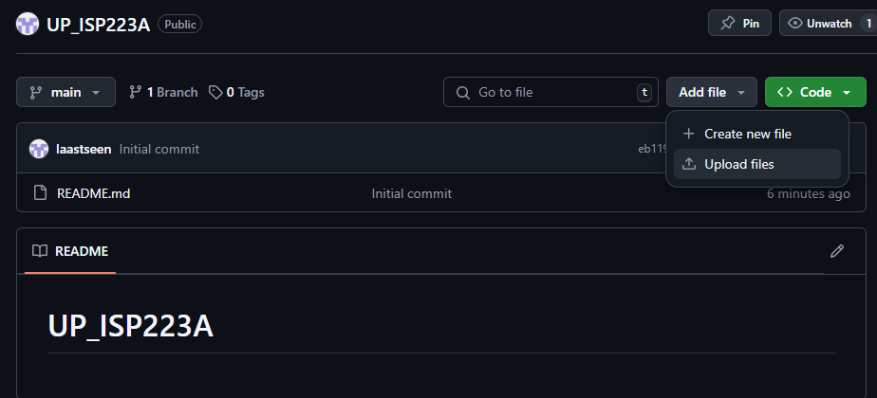

Рисунок 4. Загрузка файла